

**Об утверждении регламента оказания государственной услуги**

***Утративший силу***

Постановление акимата Алматинской области от 14 апреля 2016 года № 191. Зарегистрировано Департаментом юстиции Алматинской области 23 мая 2016 года № 3844. Утратило силу постановлением акимата Алматинской области от 22 августа 2018 года № 386

      Сноска. Утратило силу постановлением акимата Алматинской области от 22.08.2018 № 386 (вводится в действие по истечении десяти календарных дней после дня его первого официального опубликования).  
      В соответствии со статьей 37 Закона Республики Казахстан от 23 января 2001 года "О местном государственном управлении и самоуправлении в Республике Казахстан", статьей 16 Закона Республики Казахстан от 15 апреля 2013 года "О государственных услугах", приказом Министра здравоохранения и социального развития Республики Казахстан от 28 апреля 2015 года № 279 "Об утверждении стандартов государственных услуг в социально-трудовой сфере", акимат Алматинской области ПОСТАНОВЛЯЕТ:  
      1. Утвердить прилагаемый регламент **государственной услуги "**Выдача удостоверения реабилитированному лицу**".**  
      2. Возложить на руководителя государственного учреждения "Управление координации занятости и социальных программ Алматинской области" опубликование настоящего постановления после государственной регистрации в органах юстиции в официальных и периодических печатных изданиях, а также на интернет-ресурсе, определяемом Правительством Республики Казахстан, и на интернет-ресурсе акимата области.  
      3. Контроль за исполнением настоящего постановления возложить на первого заместителя акима Алматинской области Бигельдиева М.   
      4. Настоящее постановление вступает в силу со дня государственной регистрации в органах юстиции и вводится в действие по истечении десяти календарных дней после дня его первого официального опубликования.

|  |  |
| --- | --- |
| *Аким области* | *А. Баталов* |

|  |  |
| --- | --- |
|  | Утвержден постановлением акимата Алматинской области от 14 апреля 2016 года № 191 |

**Регламент государственной услуги "Выдача удостоверения реабилитированному лицу"**

**1. Общие положения**

      1. Государственная услуга "Выдача удостоверения реабилитированному лицу" (далее – государственная услуга) оказывается бесплатно физическим лицам (далее – услугополучатель) местными исполнительными органами районов и городов областного значения (далее – услугодатель).  
      Государственная услуга оказывается на основании стандарта государственной услуги "Выдача удостоверения реабилитированному лицу" (далее - Стандарт), утвержденного Приказом Министра здравоохранения и социального развития Республики Казахстан от 28 апреля 2015 года № 279.  
      2. Форма оказания государственной услуги: бумажная.  
      3. Результат оказания государственной услуги: удостоверение или его дубликат по форме, утвержденной постановлением Правительства Республики Казахстан от 2 апреля 2015 года № 184 "Об утверждении Правил выдачи удостоверения единого образца реабилитированному лицу, образца удостоверения реабилитированного лица и признании утратившим силу постановления Кабинета Министров Республики Казахстан от 22 октября 1993 года № 1055 "О порядке обеспечения удостоверениями реабилитированных лиц, подвергшихся политическим репрессиям".

**2. Описание порядка действий структурных подразделений (работников) услугодателя в процессе оказания государственной услуги**

      4. Основанием для начала процедуры (действия) по оказанию государственной услуги является обращение услугополучателя (или его представителя по нотариально заверенной доверенности) с пакетом документов, согласно пункту 9 Стандарта.   
      5. Содержание каждой процедуры (действия), входящей в состав процесса оказания государственной услуги, длительность его выполнения:   
      1) прием и регистрация документов, выдача талона с указанием даты регистрации и получения государственной услуги, фамилии и инициалов лица, принявшего документы, направление документов руководителю услугодателя для наложения резолюции и определения ответственного исполнителя. Результат – прием и регистрация документов. Длительность – не более 30 (тридцати) минут;   
      2) рассмотрение документов и определение ответственного исполнителя. Результат – определение ответственного исполнителя. Длительность – не более 15 (пятнадцати) минут;   
      3) осуществление проверки полноты документов, оформление удостоверения или его дубликата, передача удостоверения или его дубликата руководителю услугодателя для подписания. Результат – передача руководителю услугодателя для подписания. Длительность – не более 4 (четырех) рабочих дней;   
      4) подписание удостоверения или его дубликата, направление специалисту услугодателя для выдачи результата государственной услуги. Результат – подписание удостоверения или его дубликата. Длительность – не более 15 (пятнадцати) минут;   
      5) выдача результата государственной услуги услугополучателю. Результат – выдача удостоверения или дубликата удостоверения. Длительность – не более 15 (пятнадцати) минут.

**3. Описание порядка взаимодействия структурных подразделений (работников) услугодателя в процессе оказания государственной услуги**

      6. Перечень структурных подразделений (работников) услугодателя, которые участвуют в процессе оказания государственной услуги;  
      1) специалист услугодателя;  
      2) ответственный исполнитель услугодателя;  
      3) руководитель услугодателя.  
      7. Описание последовательности процедур (действий) между структурных подразделений (работниками) с указанием длительности каждой процедуры (действия) приведены в приложении настоящего регламента "Справочнике бизнес-процессов оказания государственной услуги".

|  |  |
| --- | --- |
|  | Приложение к регламенту государственной услуги "Выдача удостоверения реабилитированному лицу" |

**Справочник бизнес-процессов оказания государственной услуги**

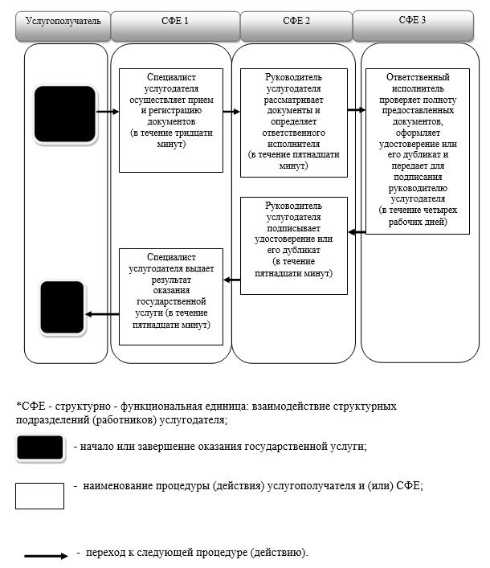

© 2012. РГП на ПХВ «Институт законодательства и правовой информации Республики Казахстан» Министерства юстиции Республики Казахстан